当法人ＨＰ・ＳＮＳでのイベント情報配信について

この度は、「のじま防災キャンプ」にご参加いただきありがとうございます。
当法人では、施設事業・イベント広報や実施報告を目的としてHPやSNSによる情報発信を行っております。今回のイベント「のじま防災キャンプ」においても、活動の様子をご覧いただけるよう、施設HPおよび施設SNSアカウントにてイベント情報を配信する予定です。
なお、内容は全体公開（だれでも閲覧できる状態）での発信となるため、配信に際しては下記当法人の運用ルールに基づき行います。

配信内容 | イベント参加者（ボランティア等を含む）や活動場所を撮影した画像、および活動中の様子を記した文章  ※写真掲載時には氏名等個人情報は読み取れないよう加工します
配信画像例 | 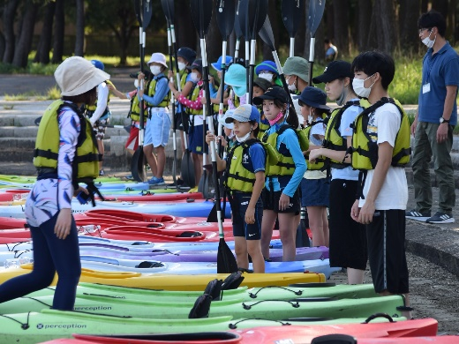  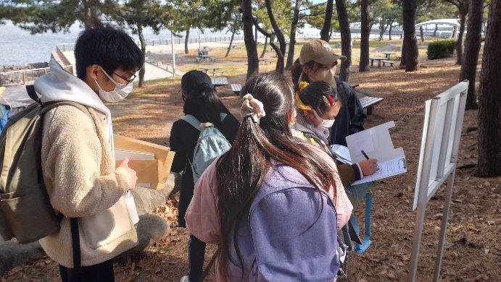
配信時の  運用ルール | ■発信内容について  ・個人情報の保護に留意すること。  ・事業内容や写真の掲載時には、あらかじめ参加者等に了承を得ておくこと。  ・データやリンク等の掲載については、発信元及びリンク先を明示すること。  ・公序良俗に反するもの、政治・宗教・特定の思想、差別的発言は行わないこと。また、上記において誤解を受ける表現も避けること。  ・法人及び青少年に関係しない個人的な発言は禁止する。  ■写真及び画像について  ・個人を特定する情報（住所や電話番号等）の記載がないか確認をする。  ・個人情報の保護に留意し、許可を受けていない者については掲載しない。  なお、やむを得ず掲載する場合は、個人が特定できないような画像処理を行う。  ・その他、公序良俗に反するものが写っていないか確認する。

つきましては、ご理解とご協力をいただける方は、下の承諾書にご署名いただきますようお願いいたします。

承 諾 書
上記内容に 承諾します 承諾しません
（どちらかをお選びください）
参加者氏名
保護者氏名
掲載情報は当センターHP、またはX（旧Twitter）で「横浜市野島青少年研修センター」とご検索ください。

